**5.5 显微镜和望远镜**



**目标梳理**

|  |  |
| --- | --- |
| 学习目标 | 重点难点 |
| 1.能够说出显微镜和望远镜的主要结构；  2.经历两个透镜观察物体的探究活动，能说出显微镜、望远镜的目镜和物镜的成像情况；  3.通过了解望远镜发展的历程，感受望远镜在人类宇宙探索奥秘中的重大作用。 | 教学重点：知道显微镜和望远镜的基本结构和原理；  教学难点：利用两个凸透镜成像规律理解显微镜和望远镜的原理； |

**知识梳理**

1.显微镜:

(1)显微镜镜筒两端的每组透镜相当于一个_______。

①目镜:靠近_________的凸透镜,成放大的_______像。

②物镜:靠近_______________的凸透镜,成放大的_______像。

(2)显微镜能看到肉眼看不到的小物体,是因为经过了_____________作用。

2.望远镜:

(1)组成:望远镜由两组___________组成。

①目镜:靠近_________的透镜。

②物镜:靠近_______________的透镜。

(2)作用:

①物镜:使远处的物体在_________附近成一个实像。

②目镜:相当于一个___________,用来把这个像放大。

3.探索宇宙:

(1)第一位把望远镜指向天空的是意大利物理学家( )

A.牛顿　　　　B.伽利略

(2)目前,人类观测到的最远的天体距离我们约130亿_________。

(3)在离太阳比较近的第三条轨道上的行星是_________。

**重点梳理**

考点1 对显微镜和望远镜的解读

**1.显微镜的结构**

**物镜：**靠近物体的一组透镜，相当于一个凸透镜，焦距较短。

**目镜：**靠近眼睛的一组透镜，相当于一个凸透镜，焦距较长。

**载物台：**用来放置被观察物体（载物片）的平台。

**反光镜：**通过反光提高载物片上物体的亮度，反光镜有两面，光太弱时用凹面镜会聚更多的光，光较强时用平面镜反光。

**增大视角的方式：**放大再放大

**2.显微镜成像原理**

被观察的物体经物镜后，成倒立、放大的实像，这一实像恰好处在目 镜的一倍焦距以内，经目镜成正立、放大的虚像。物镜的作用相当于投影仪的镜头，成倒立、放大的实像；目镜的作用相当于放大镜，成正立、放大 的虚像。经过物镜和目镜的两次放大后，我们就可以看到肉眼看不到的微小生物，如细胞等。

**3.总结**

**（1）物镜：**相当于投影仪的镜头，成倒立放大的实像。

**（2）目镜：**相当于放大镜，将物镜所成的实像作为物体，进一步放大为正立放大的虚像。

**（3）第一次：**倒立、放大、实像；第二次：正立、放大、虚像；显微镜放大倍数=物镜放大倍数×目镜放大倍数。

第1步

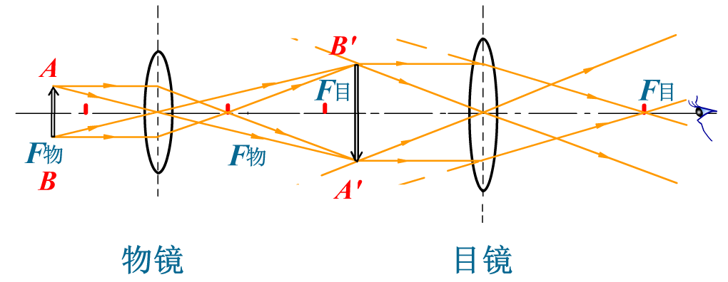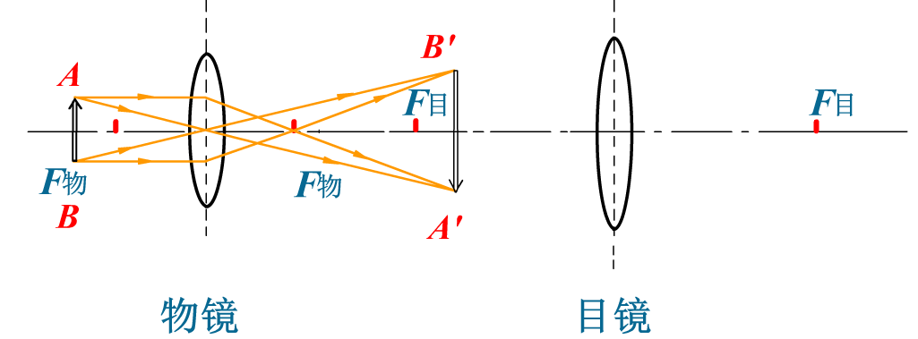

第2步

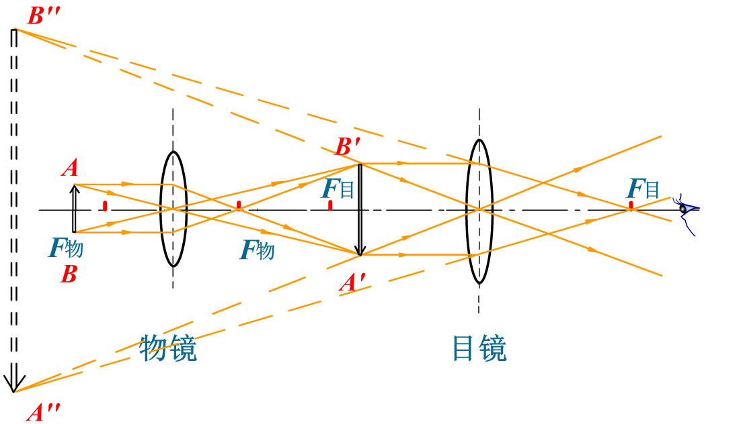

第3步

**1.望远镜的结构**

**物镜：**靠近物体的一组透镜，相当于照相机的镜头，焦距较长。

**目镜：**靠近眼睛的一组透镜，相当于放大镜，焦距较短。

**增大视角的方式：**先拉近再放大

**2.望远镜成像原理**

远处物体的光经过物镜，由于所观察的物体极远，物距远大于二倍焦距，因此成倒立、缩小的实像，这个实像在目镜的一倍焦距之内，所以经过目镜作用后成正立、放大的虚像。物镜的作用是使远处的物体在焦点附近成倒立的缩小的实像，相当于照相机的镜头；目镜的作用是把物镜成的实像放大成虚像，相当于放大镜。望远镜物镜的直径比我们眼睛的瞳孔大得多，这样它可以会聚更多的光，使得所成的像更加明亮，这一点在观测天空中的暗星时非常重要，现代天文望远镜都力求把物镜的口径加大，以便观测到更暗的星。

**3.望远镜类型：**

**开普勒型：**由两组凸透镜组成。靠近被观察物体的叫物镜，焦距较长，成倒立、缩小的实像；靠近眼睛的叫目镜，焦距较短，以物镜所成实像（经过平面镜反射后已变为正立的像）为物体再次成像，成正立、放大的虚像。增大视角的方式是先拉近再放大。

**伽利略型：**由一个凸透镜和一个凹透镜组成，靠近眼睛的叫目镜，是一个凹透镜；靠近被观察物体的叫物镜，是凸透镜。光线经过物镜折射所成的实像在目镜的后方（靠近人目的后方）焦点上，这像对目镜是一个虚像，因此经它折射后成一放大的正立虚像。增大视角的方式是拉近。

**4.总结**

**（1）物镜：**相当于照相机的镜头，成倒立缩小的实像。

**（2）目镜：**相当于放大镜，使缩小的实像在1倍焦距附近，将实像作为物体，放大为正立放大的虚像。

**（3）第一次：**倒立、缩小、实像；第二次：正立、放大、虚像；望远镜放大倍数=物镜放大倍数×目镜放大倍数。

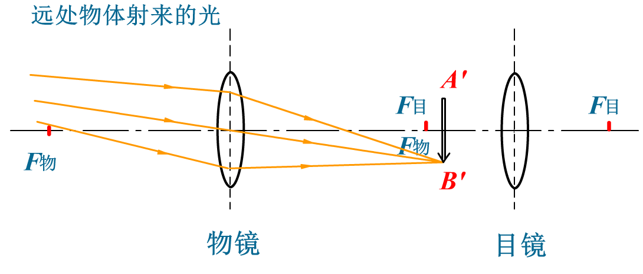

第1步

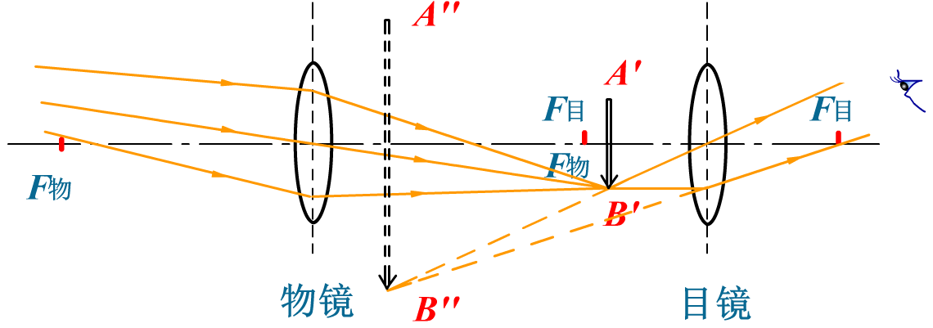

第2步

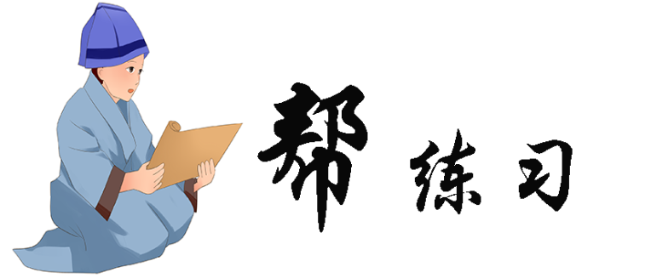

1.一场新冠肺炎疾病影响了全世界，而其中的罪魁祸首就是新型冠状病毒，某医疗机构利用显微镜观察新型冠状病毒，而我们已经学习了一些关于电子显微镜的知识，电子显微镜的目镜和物镜所成的像，下列有关说法正确的是（　　）

A.目镜成正立放大的虚像，物镜成倒立放大的实像

B.目镜成倒立放大的实像，物镜成正立放大的虚像

C.目镜成正立放大的虚像，物镜成倒立缩小的实像

D.目镜成正立放大的虚像，物镜成正立放大的实像

【解析】显微镜的物镜焦距短，目镜焦距长，所以放在载物台上的物体在物镜的一倍焦距和二倍焦距之间，通过物镜成倒立放大的实像；显微镜通过物镜成倒立放大的实像，这个实像位于目镜的焦点之内，通过目镜成正立、放大的虚像，故A正确；BCD错误。

故选：A。

2.下列关于显微镜与望远镜的说法不正确的是（　　）

A.所有的望远镜都是由两个凸透镜制成的

B.天文望远镜物镜的口径比较大

C.我们在学生实验室用显微镜看细胞是通过成两次放大的像实现的

D.有一种望远镜是将远处的物体在物镜的焦点附近成实像，目镜把这个像放大

【解析】A、并不是所有的望远镜都是由两个凸透镜制成的，伽利略望远镜物镜为凹透镜，目镜为凸透镜，故A错误；

B、天文望远镜物镜的口径比较大，这样可以收集更多的光线，使观察更清楚，故B正确；

C、我们在学生实验室用显微镜看细胞是通过两次放大而实现的，其中物镜成倒立、放大的实像，相当于投影仪，目镜成正立、放大的虚像，相当于放大镜，故C正确；

D、望远镜的物镜和照相机镜头相同，成倒立、缩小的实像，物距越远，像距越小，像越接近焦点；目镜和放大镜作用相同，目镜把物镜成的像再放大，故D正确。

故选：A。

3.学习了显微镜的使用后，小明用显微镜观察蝉的翅膀，使用物镜甲时，视野中所看到的画面如图一所示，而改用物镜乙时，视野中所看到的画面如图二所示，则下列说法正确的是（　　）

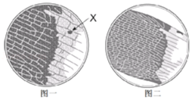

A.物镜乙可观察到的细胞数量较物镜甲少

B.物镜甲可观察到的实际面积较物镜乙大

C.物镜甲比乙的镜头要长

D.若想将图一中的X点移到视野中央，应将蝉翅样本向左下方移动

【解析】A、物镜乙放大倍数小，看到的细胞数目多，故A错误；

B、物镜甲放大倍数大，视野窄，可观察到的实际面积比物镜乙小，故B错误；

C、物镜的放大倍数越大，镜头越长，甲放大倍数大，镜头长，故C正确；

D、图一中的X点在视野的右上，应将蝉翅样本向右上方移动，才能移到视野中央，故D错误。

故选：C。

4.有一种望远镜由两组凸透镜组成。靠近眼睛的叫目镜，靠近被观测物体的叫做物镜；物镜的作用是使远处的物体在焦点附近成缩小的实像，它相当于一架（　　）

A.幻灯机 B.放大镜 C.照相机 D.投影仪

【解析】望远镜由两组凸透镜组成，物镜的作用是使远处的物体在焦点附近成倒立，缩小的实像，相当于照相机的工作原理。

故选：C。

5.下列关于显微镜与望远镜的说法正确的是（　　）

①所有的望远镜都是由两个凸透镜制成的

②天文望远镜物镜的口径比较大

③我们在学生实验室用显微镜看细胞是通过两次放大而实现的

④望远镜是将远处物体放大了使人才看得见的

A.①③ B.②③ C.①② D.③④

【解析】①并不是所有的望远镜都是由两个凸透镜制成的，伽利略望远镜物镜为凹透镜，目镜为凸透镜，故错误；

②天文望远镜物镜的口径比较大，这样可以收集更多的光线，使观察更清楚，故正确；

③我们在学生实验室用显微镜看细胞是通过两次放大而实现的，其中物镜成倒立、放大的实像，相当于投影仪，目镜成正立、放大的虚像，相当于放大镜，故正确；

④望远镜是将远处物体拉近了使人才看得见的，故错误。

故选：B。

6.一般的放大镜放大的倍数有限，要想看清动植物的细胞等非常小的物体，就要使用显微镜。下列关于显微镜的说法不正确的是（　　）

A.显微镜镜筒两侧各有一组透镜，每组透镜的作用都相当于一个凹透镜

B.靠近眼睛的透镜叫做目镜，靠近被测物体透镜叫做物镜

C.来自被观察物体的光经过物镜后成一个放大的实像

D.目镜的作用相当于一个普通的放大镜

【解析】A、显微镜镜筒两侧各有一组透镜，每组透镜的作用都相当于一个凸透镜，故错误但符合题意；

B、据显微镜的构造可知，靠近眼睛的透镜叫做目镜，靠近被测物体透镜叫做物镜，故正确但不符合题意；

C、显微镜物镜的作用是：来自被观察物体的光经过物镜后成一个放大的实像，故正确但不符合题意；

D、显微镜目镜成的是正立、放大的虚像，即将物镜所成的像再放大，故正确但不符合题意；

故选：A。

7.把一块薄玻璃板按如图所示方式以球形割面切开，成为2个薄透镜，然后沿主轴分开一定的距离，如果一束平行光沿主轴投射到1个透镜上，则（　　）

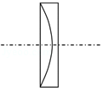

A.无论平行光是从哪边入射，经过2个透镜折射后仍是平行光

B.平行光从右边入射，经过2个透镜折射后一定是会聚光束

C.平行光从右边入射，经过2个透镜折射后可能是会聚光束，也可能是发散光束

D.平行光从左边入射，经过2个透镜折射后可能是会聚光束，也可能是发散光束

【解析】A、2个薄透镜沿主轴分开一定的距离，焦点分开，位置不合适时，无论平行光是从哪边入射，都不能得到平行光，故A错误。

BC、平行光从右边入射，右边透镜对光线有发散作用，左边透镜对光线有会聚作用，且分开后相当于光源位于凸透镜的焦点以外，故经过2个透镜折射后一定是会聚光束，故B正确，C错误。

D、平行光从左边入射，凸透镜先对光线会聚，在焦点后又是发散的，由于两个透镜的距离不确定，所以经过2个透镜折射后可能是会聚光束，也可能是发散光束。故D正确。

故选：BD。